关于2019年年终双薪发放薪资方案操作手册

作者：邓志晴
创建日期：2019-01-16
最后修订日期：2019-01-17
当前版本：2.0

二〇一九年一月

目录
一、 年终双薪缴交个人所得税税率表为如下： 3
二、 集团统一年终双薪方案的薪资发放项目取数公式 4
三、如何增加方案权限以及增加项目权限 4
四、转移人员档案 7
五、批量修改税率表 9
六、导入数据 12
七、验证数据 17

摘要：关于发放年终双薪奖金，接集团通知，全国各地区公司在薪资发放节点都要使用同一版本年终双薪薪资方案。请各位财务认真阅读以下操作手册。

年终双薪缴交个人所得税税率表为如下：
年终双薪税率-代扣（月）
级数 | 全月应纳税所得额 | 税率（%） | 速算扣除数
1 | 不超过3000元的 | 3 | 0
2 | 超过3000元至12000元的部分 | 10 | 210
3 | 超过12000元至25000元的部分 | 20 | 1410
4 | 超过25000元至35000元的部分 | 25 | 2660
5 | 超过35000元至55000元的部分 | 30 | 4410
6 | 超过55000元至80000元的部分 | 35 | 7160
7 | 超过80000元的部分 | 45 | 15160

集团统一年终双薪方案的薪资发放项目取数公式
根据集团要求，基本工资和固定奖金为手工输入（可在数据接口完成）公式不取数；年终双薪、年终奖1、年终奖2、年终奖3、年终奖4、年终奖5、年终奖6、年终奖7、年终奖8、月奖金、其他奖金项为手工输入（可在数据接口完成），可根据地区不同需求选择填列。
应发合计公式=本次扣税基数=年终双薪+年终奖1+年终奖2+年终奖3+年终奖4+年终奖5+年终奖6+年终奖7+年终奖8+月奖金+其他奖金项
本次扣税根据税率表取数扣个人所得税
实发合计=应发合计-本次扣税
年终税后奖金=实发合计-年终双薪

附上一份excel表格，为新薪资方案各项的公式关系和是否手输项目。

三、如何增加方案权限以及增加项目权限
如没有按照下图进行分配权限，即没有权限操作后面步骤
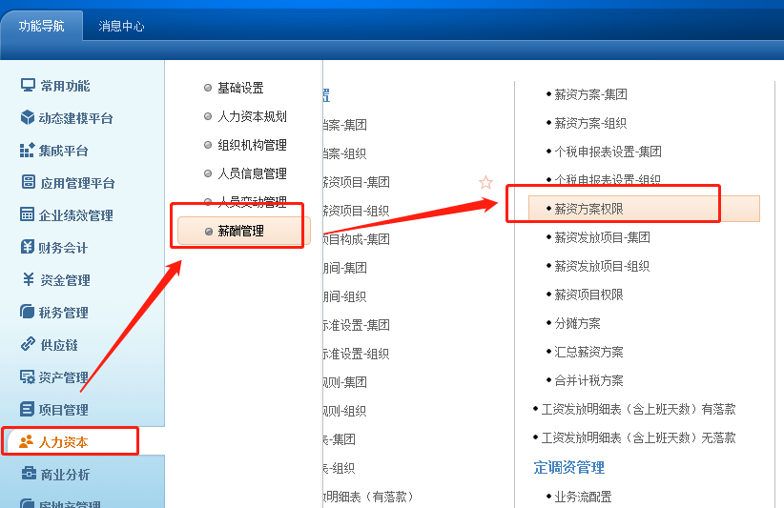
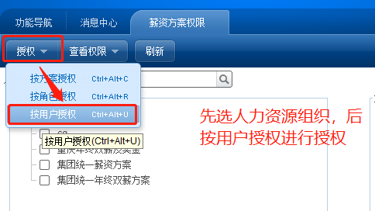
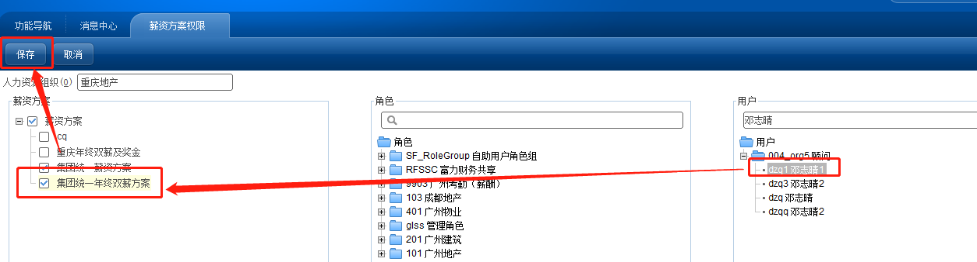
分配薪资方案后分配薪资项目权限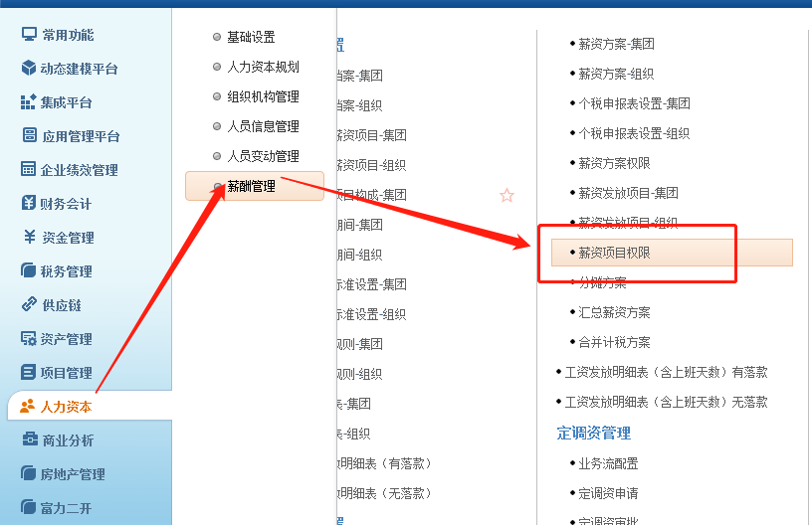
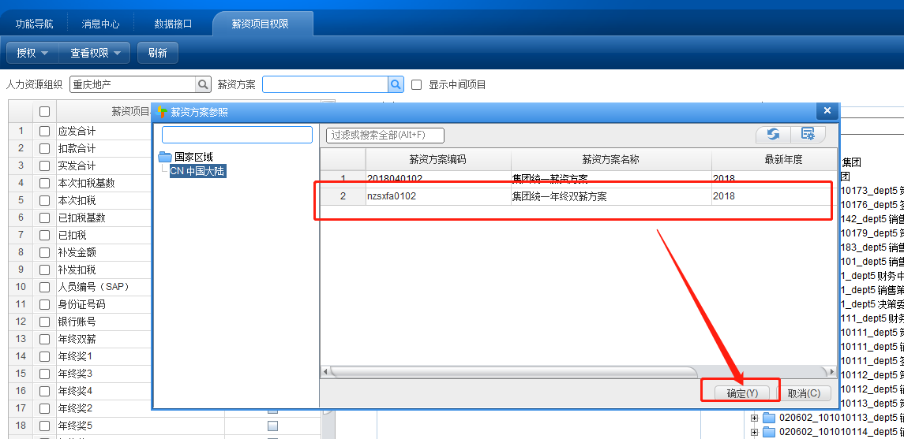
选择上一步授权的薪资方案
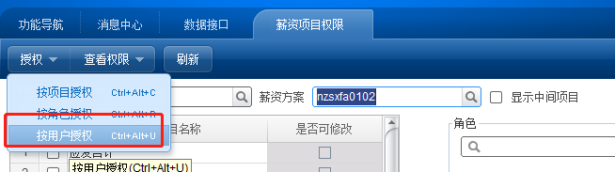
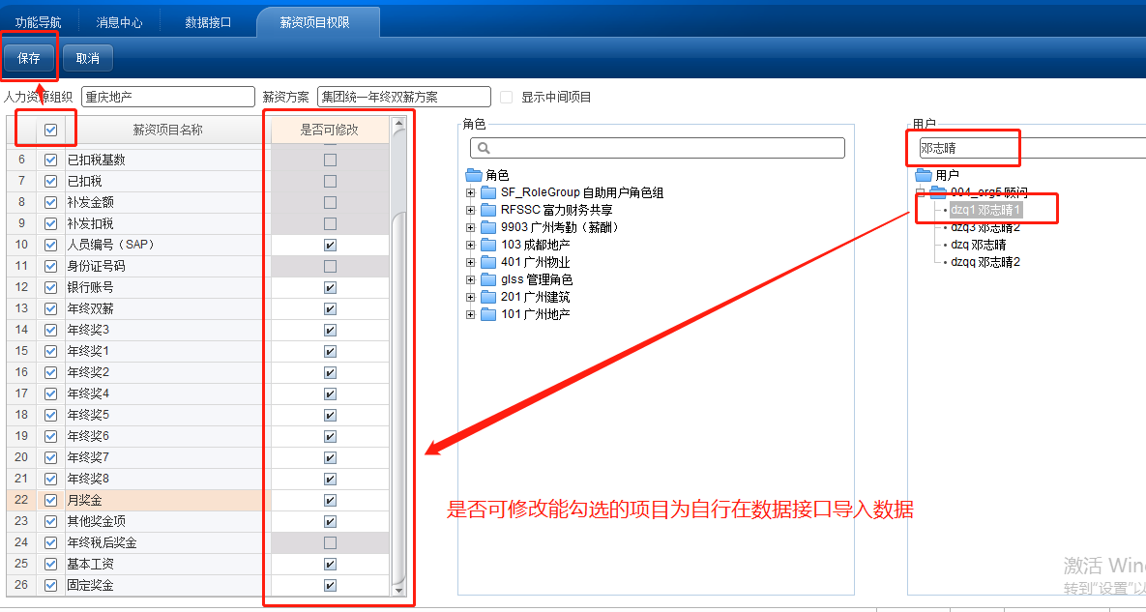
如没有勾选是否可修改，即没有权限修改项目数据

四、转移人员档案
在原有12月的薪资方案中，把所有人员信息无误地转到新式薪资档案当中，其操作流程如下：

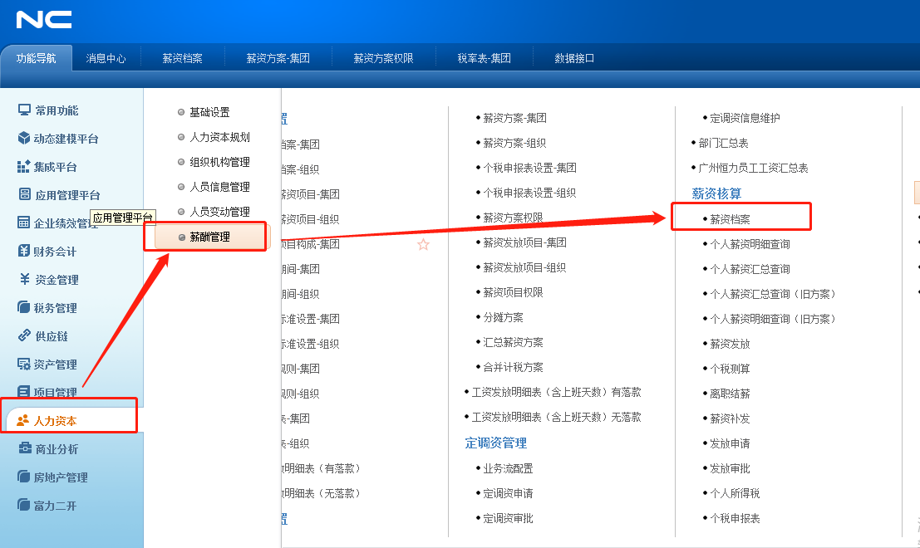
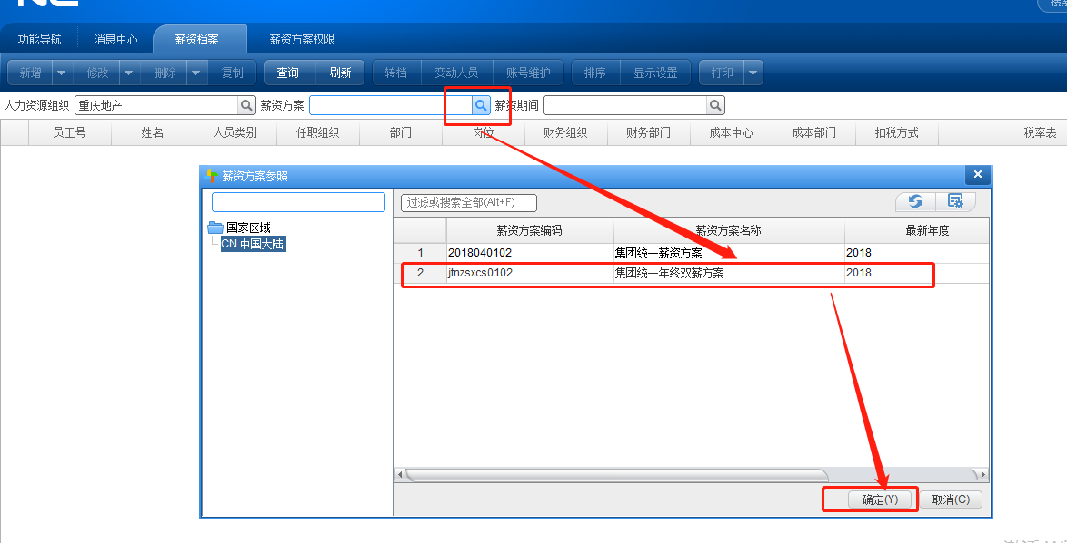
点击复制，选择12月的薪资方案，里面所有的人员都将导入到新的薪资方案当中。
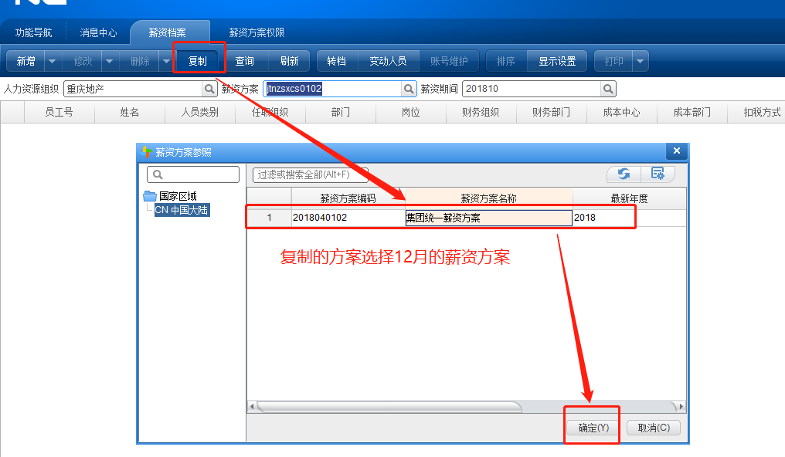

五、批量修改税率表
因年终双薪的税率表与12月的个税税率表不一致，需批量修改税率表。
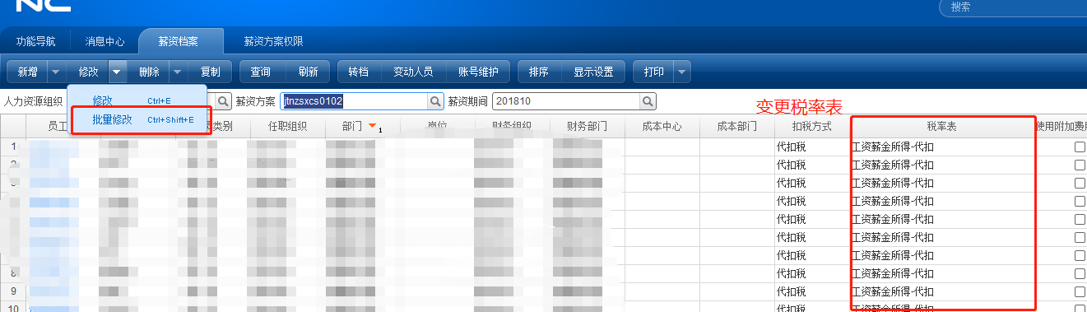
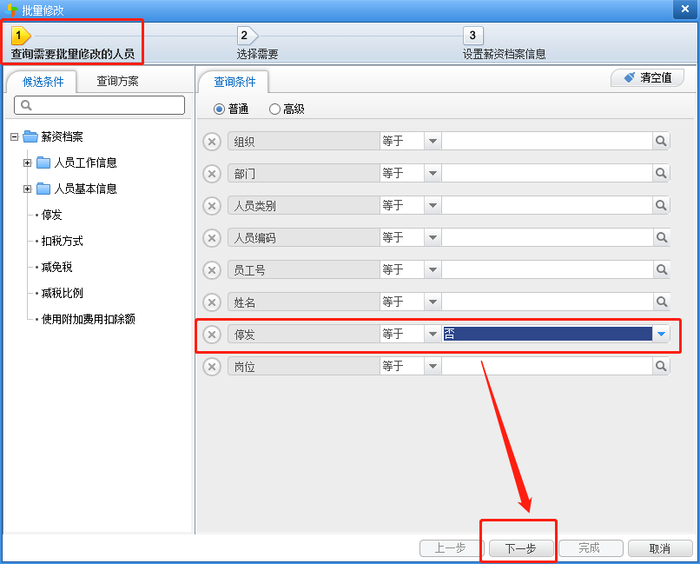

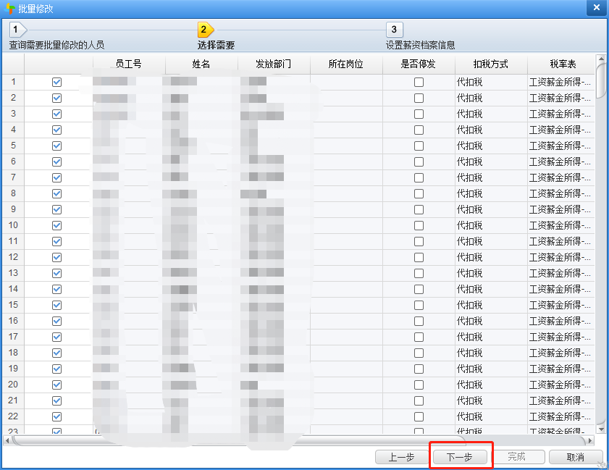
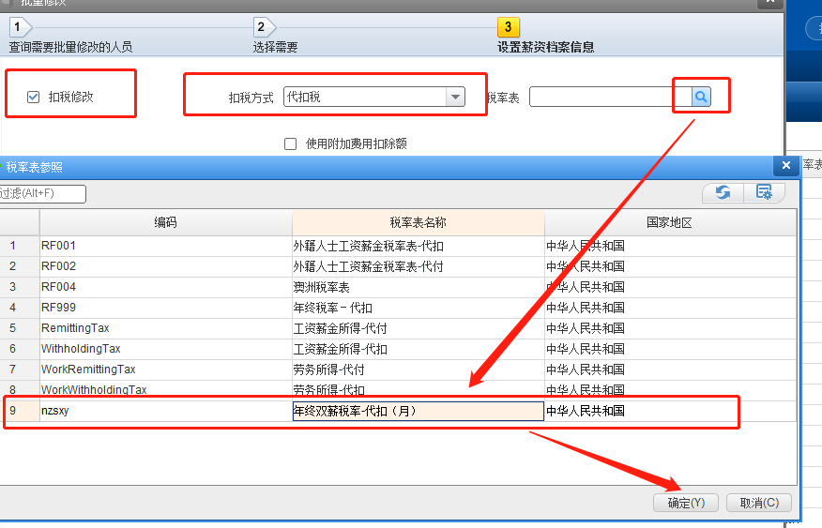
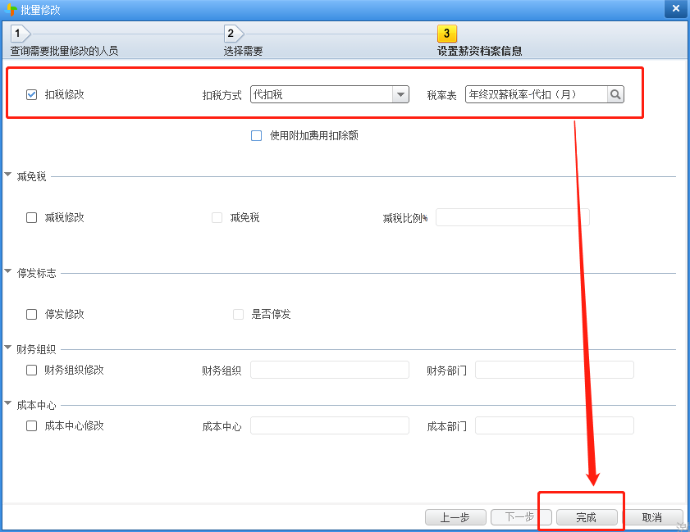
注：不需要批量修改的请不要选择
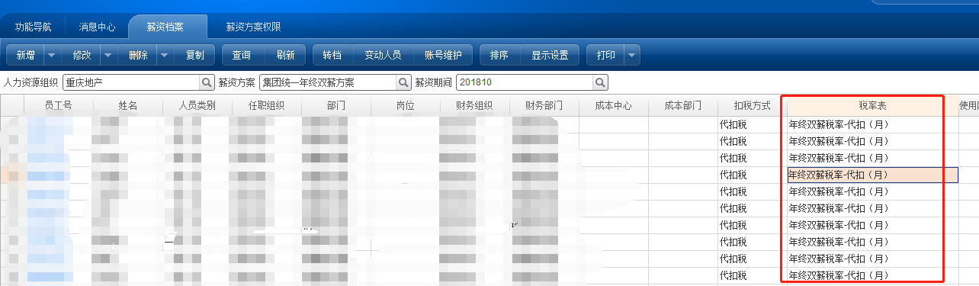
正确操作后应如上图显示

六、导入数据
选择人力资源组织
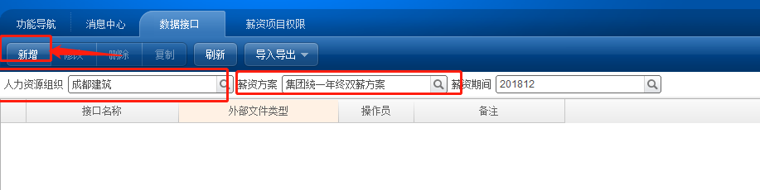
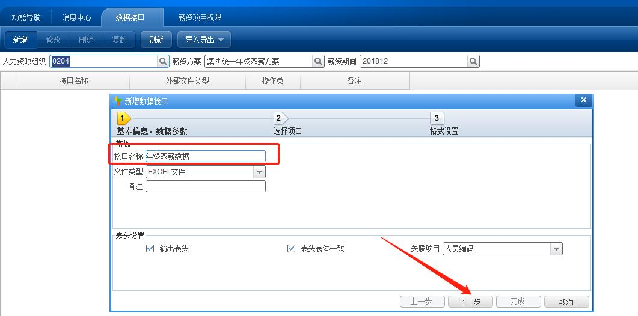
数据接口名称由自己决定，点击下一步；
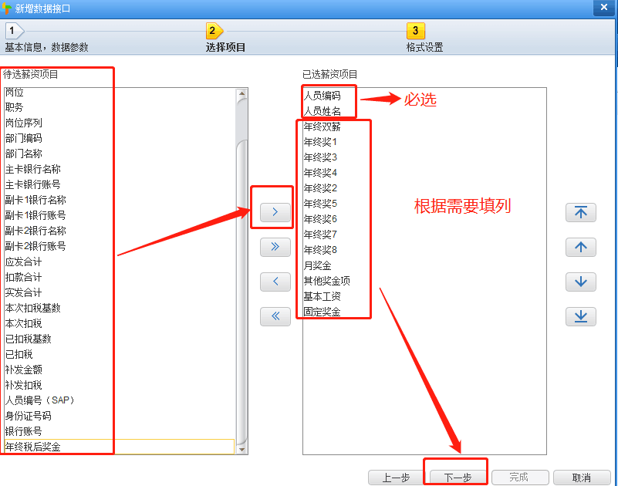
根据填列要求自行选择薪资项目。点击下一步
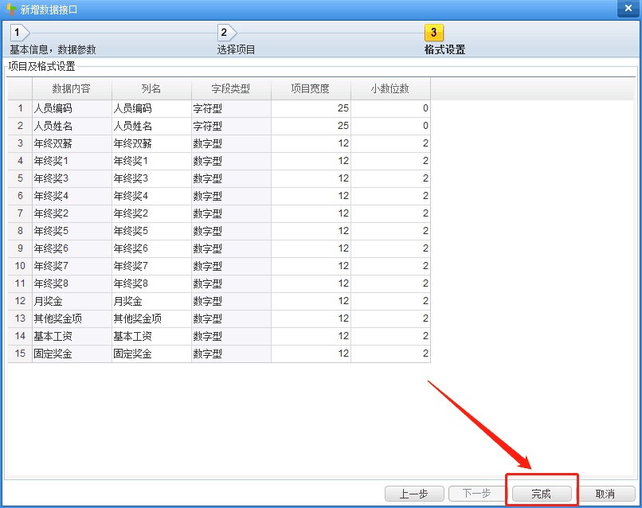
最后完成。

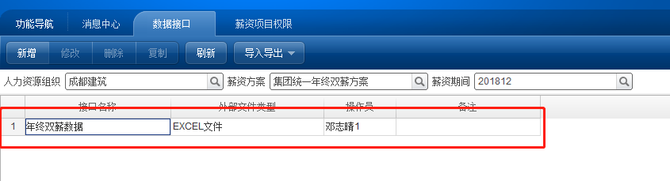
这里就显示一个为刚做的接口
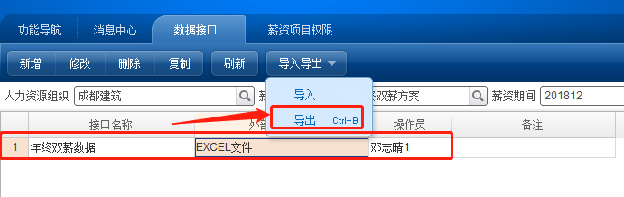
点击导出
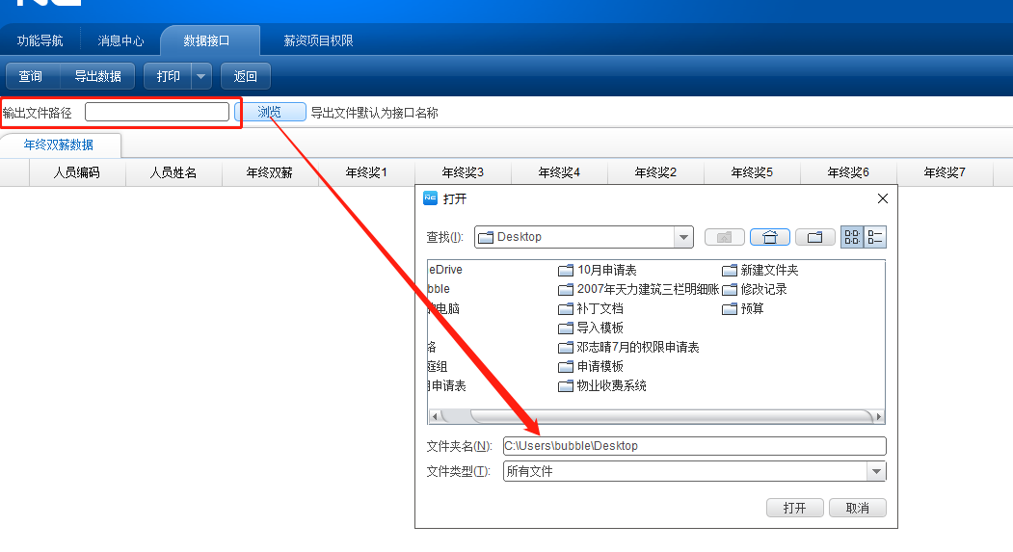
选中保存路径，点打开以后，点击导出数据，即可在自己电脑上找到此导入模板。建议放到桌面上方便找到，文件格式为excel，名字为图一设置的接口名称。
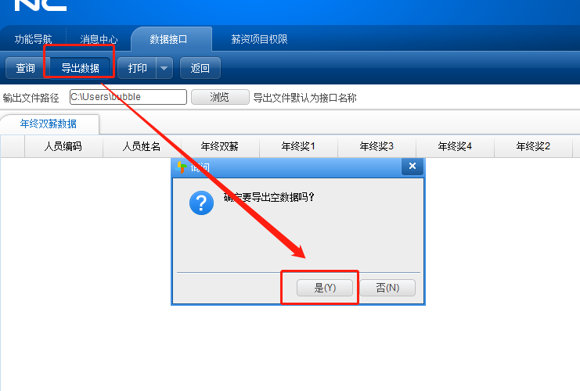
导出空数据，
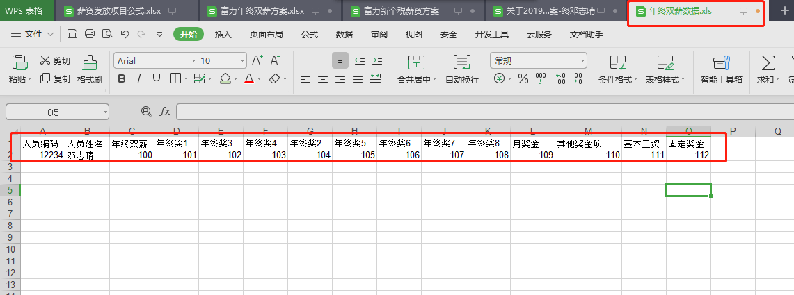
保存Excel后返回系统的数据接口选择导入；
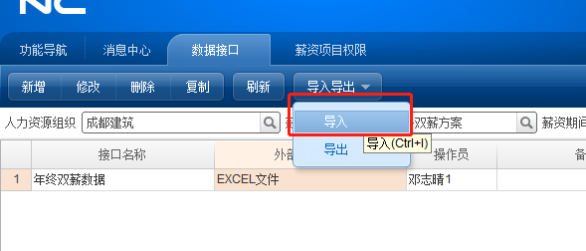
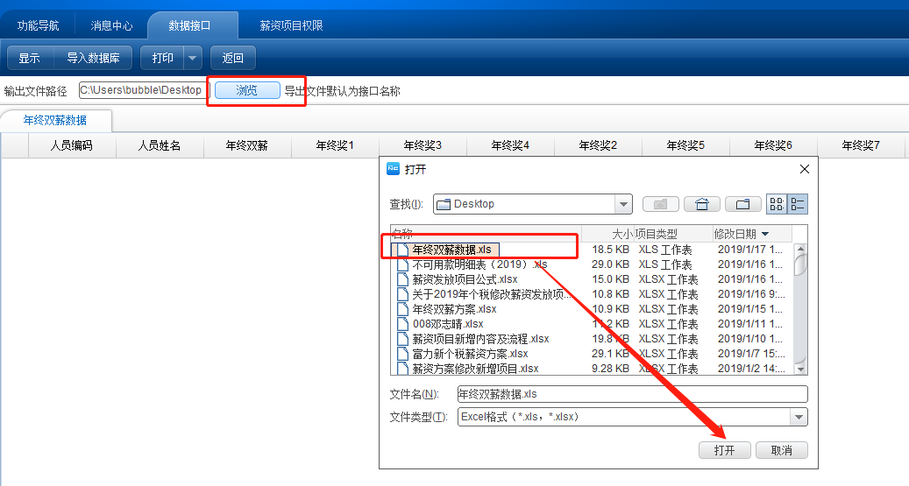
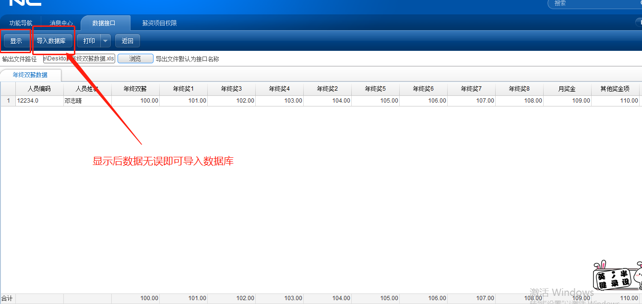
导入数据库后，返回薪资发放。

七、验证数据
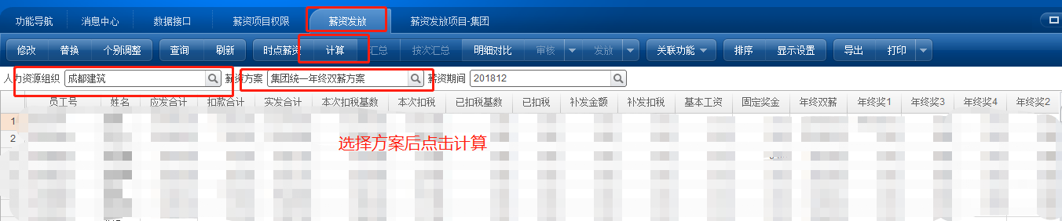

计算后即可验证数据，如有问题请联系财务运维组：分机号1298

